Quickie

„Keine Zeit“ und trotzdem zum Schreibziel

So wird`s gemacht: Brainstorming zur Stoffsammlung bei der Erörterung

teachSam

Ein Quickie: Info kurz und schnell
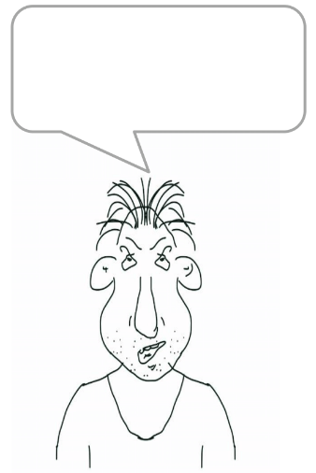
Das Deutsche Universalwörterbuch von DUDEN (2006) hält für den Eintrag »Quickie«, ein Wort, das von dem englischen Adjektiv quick (dt. schnell) kommt, als erste Bedeutungsvariante fest, dass es sich dabei um etwas handelt, "was schnell, in verkürzter Form erledigt, abgehandelt o. Ä. wird".
Geld ... Frauen... Sex... Pommes... Durst ... Pils ... Sex ... ähm ... Weizenbier ... FC Bayern ... ähm ... Currywurst ...
teachSam-Quickies sind also für alle gedacht, die „keine Zeit“ dafür haben oder aufwenden wollen, sich mit den Dingen genauer auseinanderzusetzen, aber trotzdem versuchen wollen, ihre Schreibziele zu erreichen. Ihnen und allen anderen kann es als eine Art Kurzleitfaden dienen.
Eine kreative Arbeitstechnik zur Ideenfindung
Brainstorming ist eine kreative Arbeitstechnik, um Gedanken und Gefühle aus dem Gedächtnis aufrufen und wieder bewusst zu machen, die miteinander in Verbindung stehen. Mit der Aktualisierung dieses Vorwissens zu einem Thema kann man neue Gedanken und Ideen damit verknüpfen. Wie alle kreativen Techniken verlangt auch das Brainstorming ein bisschen Übung und die Fähigkeit und Bereitschaft, sich auf den kreativen Prozess einzustimmen.
So wird's gemacht
- Suchen Sie einen Ort auf, an dem Sie in einer angenehmen Atmosphäre konzentriert und ungestört arbeiten können und stellen Sie das benötigte Arbeitsmaterial bereit , z. B. Stifte, Papier oder auch Ihr Tablet mit einer geeigneten App.
- Stimmen Sie sich auf kreatives Denken und Fühlen ein, indem Sie sich bewusst entspannen. Sie können das auch mit geeigneter Musik tun.
- Gehen Sie, bevor Sie mit der Stoffsammlung anfangen, noch einmal Ihre Notizen durch, die Sie bei der Betrachtung und Erschließung des Themas gemacht haben, durch. Vergewissern Sie sich dabei noch einmal, womit Sie das Thema erschlossen haben, z. B. Themabegriffe, Erschließungsfragen und Themafrage(n).
- Nehmen Sie dann ein oder am besten mehrere leere Blätter zur Hand.
- Vielleicht schließen Sie dann für einen Moment die Augen und warten darauf, was Ihnen zuerst zum Thema bzw. der Themafrage einfällt.
- Notieren Sie dann zügig und möglichst in knapper Form Ihre erste Idee oder machen Sie dafür eine Skizze bzw. zeichnen ein kleineres Bild oder Bildsymbol. Meist keine so gute Idee: In feinster Spiegelstrichmanier oben links in der Ecke zu beginnen und dann eins nach dem anderen fein säüberlich untereinander aufzulisten.
- Verfahren Sie dann in der gleichen Art und Weise weiter.
- Kehren Sie dabei immer wieder zu den von Ihnen gemachten Notizen zurück und lassen Sie sich von dem, was Sie schon notiert oder skizziert haben, zu neuen Ideen inspirieren.
- Notieren Sie auch Dinge, die Ihnen einfallen, aber von denen Sie eigentlich sofort annehmen, dass sie gar nicht dazu gehören.
- Sortieren Sie erst bei der Stoffordnung jene notierten Ideen aus, die bei einer genaueren Nachprüfung nicht zum Thema und Ihren Themafragen passen.

